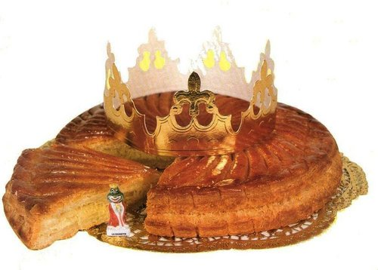
dialogue1
- regarde! j’ai un gâteau
- qu’est-ce que c’est?
- c’est un gâteau
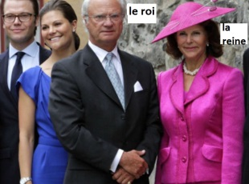
- il s’appelle comment?
- il s’appelle la Galette des Rois
- un roi, qu’est-ce que c’est ?
- c’est une personne comme Charles XVI Gustave
- je ne comprends pas
- en Suède nous avons une famille royale avec le roi Charles XVI Gustave, la reine Sylvia, les princesses Victoria et Madeleine, le prince Filip
- ah, je comprends !
- en France on mange la Galette des Rois en janvier
- ah oui, quelle date ? c’est le six janvier
- le six janvier, ah c’est la fête de l’Épiphanie ?
- c’est ça ; on mange la Galette des Rois
- mais pourquoi il y a une couronne ?
- dans la Galette il y a une fève et la personne qui a la fève devient roi ou reine pour une journée
- ah d’accord ; allez on la goûte !
